Musikens hus vänners (MHV) motiveringar musikstipendier 2023
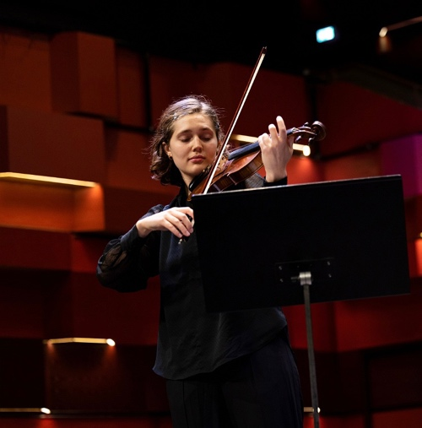
Ester Stålberg, violin, Ola Carlsson-stipendiet på 27 500 kronor.
Ester Stålberg är född och uppvuxen i Uppsala. För närvarande studerar hon violin mot kandidatexamen på musikhögskolan the Royal Academy of Music, London, där hon rönt framgångar som ensemblemusiker. Hon har också framträtt med nyskriven musik och turnerat internationellt. Ester spelar ledigt och med stor känslighet såväl modern musik som musik från tidigare epoker. Stipendiet kommer att användas till utbildningsavgiften på Royal Academy of Music.

Övriga fyra stipendiater får 25 000 kr vardera
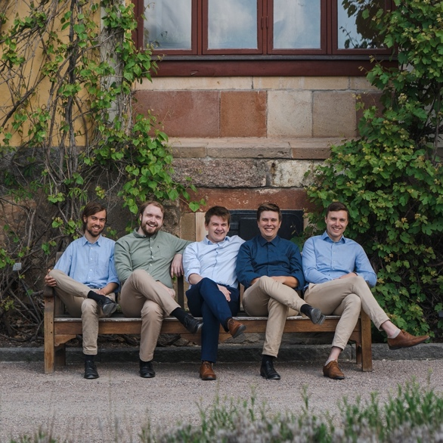
Simplyfive, fem fantastiska röster från mörk bas till hög countertenor alla med ursprung i Uppsala domkyrkas gosskör. Sen start 2011 har dom medverkat på stora och små scener både nationellt och internationellt, gett ut två album samt sjungit med bland annat The King Singers.
Simplyfive är samsjungna, har en bred varierad repertoar med fina arrangemang som är väl framförda. Gruppen har blivit inbjudna till den välrenommerade ”The International A Cappella School” i England tillsammans med fyra andra vokalgrupper och stipendiet utgör ett bidrag för medverkan.

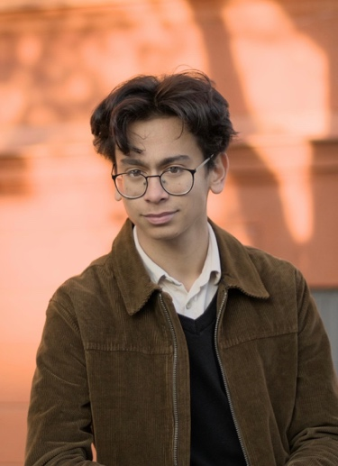
Kofi Ljunggren, född 2007, är en ung kompositör som tidigare studerat vid Kulturskolan i Uppsala. Han går nu första året på Nordiska Musikgymnasiet i Stockholm som ende kompositionselev i ett specialkomponerat program i samarbete med Kungliga Musikhögskolan, där han också är integrerad i kompositionsklassen. Hans kammarmusikaliska kompositioner uppvisar en ungdomlig rytmisk vitalitet parad med fin melodikänsla på en för en så ung kompositör enastående hög konstnärlig nivå.

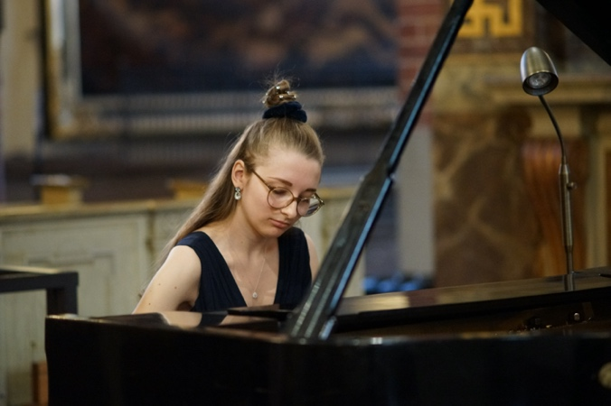
Anna Jubro är en skicklig pianist med stor musikalisk lyhördhet, teknisk färdighet och genrebredd. Hon är mycket aktiv både som ackompanjatör, solist och har under åren haft en fantastisk utveckling. Hon utbildar sig nu till klassisk pianist och går för närvarande tredje och sista kandidatåret på Kammarmusikprogrammet vid Musik-och operahögskolan. Stipendiet går till fortsatt utbildning, både som pianist och pianopedagog.
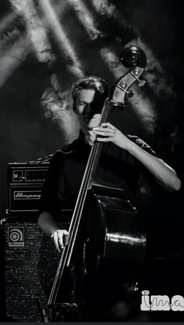

Thomas Mathiassen, kontrabas, går nu andra året på Improvisationslinjen vid Högskolan för Scen och Musik i Göteborg. Han frilansar som kontrabasist och har nyligen släppt ett fint album med titeln ”Till Jan & Georg”. Albumet innehåller tolkningar av ”Jazz på Svenska” samt några egna kompositioner för solokontrabas. Thomas har en fin teknik och känsla för improvisationsmusiken och använder sig av spännande inslag i sitt komponerande. Stipendiet kommer att användas till inspelning av egenkomponerad musik för en kvintett.

